**······**

**酒店预定系统**

**HRS（Hotel Reservation System）**

**体系结构设计文档**

**开发小组：darksky小组（NO.50）**

目录

**更新历史** 3

1.引言 5

1.1编制目的 5

1.2词汇表 5

1.3参考资料 5

2.产品概述 5

3.逻辑视角 6

4.组合视图 7

4.1开发包图 7

4.2运行时进程 12

4.3物理部署 13

5.接口视角 14

5.1模块的职责 14

5.2用户界面层的分解 17

5.2.1用户界面模块的职责 18

5.2.2用户界面模块的接口规范 18

5.2.3用户界面模块的设计原理 19

5.3业务逻辑层的分解 19

5.3.1业务逻辑层模块的职责 19

5.3.2业务逻辑层模块的接口规范 20

5.4数据层的分解 27

5.4.1数据层模块的职责 31

5.4.2数据层模块的接口规范 34

6.信息视角 43

6.1数据持久化对象 43

6.2TXT持久化格式 43

6.3数据库表 43

**更新历史**

|  |  |  |  |
| --- | --- | --- | --- |
| **修改人员** | **日期** | **变更原因** | **版本号** |
| 共同 | 2016-10-15 | 制定初稿 | V1.0 草稿 |
|  |  |  |  |
|  |  |  |  |

# 1.引言

## 1.1编制目的

## 1.2词汇表

|  |  |  |
| --- | --- | --- |
| **词汇名称** | **词汇含义** | **备注** |
| HRS | 酒店预定系统 |  |
|  |  |  |

## 1.3参考资料

《酒店预定系统用例文档》、《酒店预订系统软件需求规格说明》

# 2.产品概述

参考《酒店预定系统用例文档》和《酒店预订系统软件需求规格说明》中对产品的概括性描述。

# 3.逻辑视角

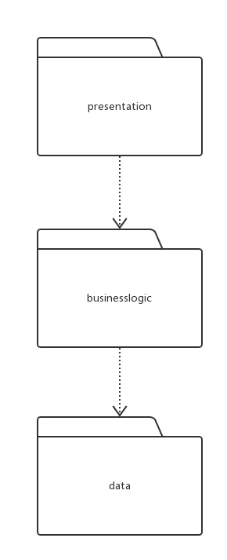 在酒店预定系统中，选择了分层风格，将系统分为三层（展示层、业务逻辑层、数据层）能够很好地示意整个高层抽象。展示层包括GUI页面的实现，业务逻辑层包含业务逻辑处理的实现，数据层负责数据的持久化和访问。分层体系结构的逻辑视角和逻辑设计方案如图1和图2所示。

图1 参照体系结构风格的包图表达逻辑视角

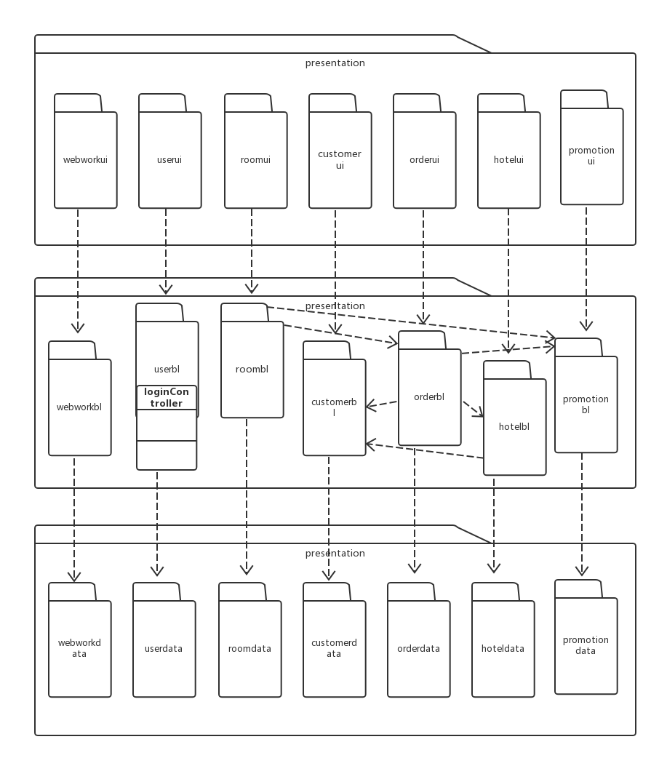

图2 软件体系结构逻辑设计方案

# 4.组合视图

## 4.1开发包图

酒店预定系统的开发包设计如表1所示。

**表1 酒店预订系统的开发包设计**

|  |  |
| --- | --- |
| mianui | Userui,customerui,hotelui,roomui,promotionui,orderui,webworkerui,vo |
| customerui | 界面类库包,customerblservice,vo |
| customerbl | Customerblservice,customerdataservice,po |
| customerblservice |  |
| customerdata | Customerdataservice,databaseseutility,po,java RMI |
| customerdataservice | Java RMI,po |
| hotelui | 界面类库包,hotelblservice,vo |
| hotelbl | Hotelblservice,hoteldataservice,po,customerbl |
| hotelblservice |  |
| hoteldata | Hoteldataservice,databaseseutility,java RMI,po |
| hoteldataservice | Java RMI,po |
| roomui | 界面类库包,roomblservice,vo |
| roombl | Roomblservice,roomdataservice,po,orderbl,promotionbl |
| roomblservice |  |
| roomdata | Databaseseutility,java RMI,po,roomdataservice |
| roomdataservice | Java RMI,po |
| promotionui | 界面类库包,vo,promotionblservice |
| promotionbl | Promotionblservice,promotiondataservice,po |
| Promotionblservice |  |
| promotiondata | Databaseseutility,java RMI,po,promotiondataservice |
| promotiondataservice | Po,java RMI |
| orderui | 界面类库包,vo,orderblservice |
| orderbl | Orderblservice,orderdataservice,po,customerbl,hotelbl,promotionbl |
| orderblservice |  |
| orderdata | Orderdataservice,databaseseutility,po,java RMI |
| orderdataservice | Java RMI,po |
| webworkerui | 界面类库包,vo,webworkerblservice |
| webworkerbl | Webworkblservice,webworkerdataservice,po |
| webworkerblservice |  |
| webworkerdata | Databaseseutility,java RMI,po,webworkerdataservice |
| webworkerdataservice | Java RMI,po |
| userui | 界面类库包,vo,userblservice |
| userbl | UserInterface,UserDataClient,UserPo |
| userblservice |  |
| userdata | Databaseseutility,java RMI,po,userdataservie |
| userdataservice | Java RMI,po |
| vo |  |
| po |  |
| utilitybl |  |
| 界面类库包 |  |
| Java RMI |  |
| databaseutility | JDBC |

酒店预订系统的客户端开发包图如图3所示，服务器端开发包图如图4所示。

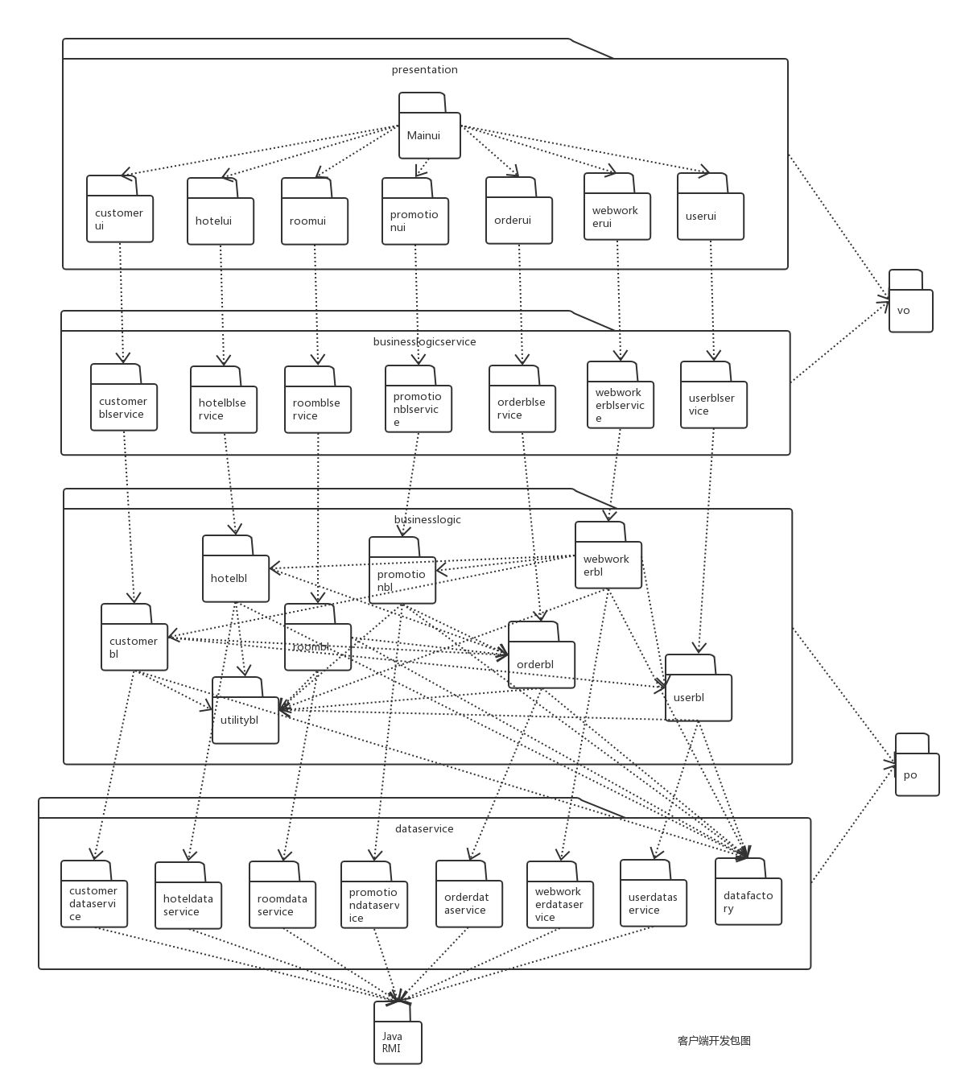

图3 酒店预定系统客户端开发包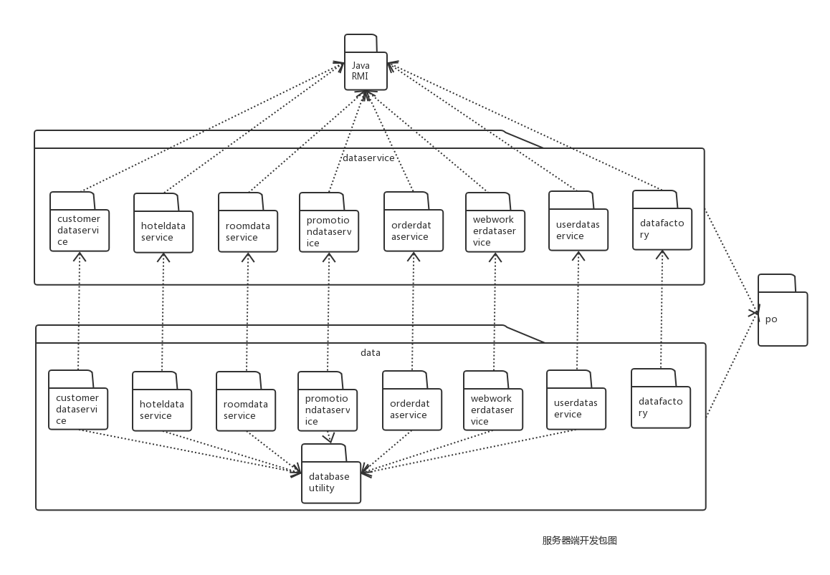

图4 酒店预定系统服务器端包图

## 4.2运行时进程

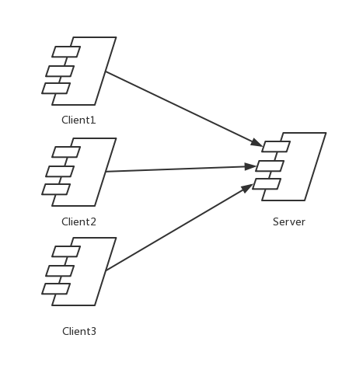 在酒店预定系统中，会有多个 和一个服务器端进程，其进程图如图5所示。结合部署图，客户端进程实在客户端机器上运行，服务器端在服务器端机器上运行。

图5 进程图

## 4.3物理部署

酒店预定系统中客户端构件是放在客户端机器上，服务器端构件是放在服务器端机器上。在客户端节点上，还要部署RMIStub构件。由于java RMI构件属于JDK 6.0的一部分。所以，在系统JDK环境已经设置好的情况下，不需要再独立部署。部署图如图6所示。

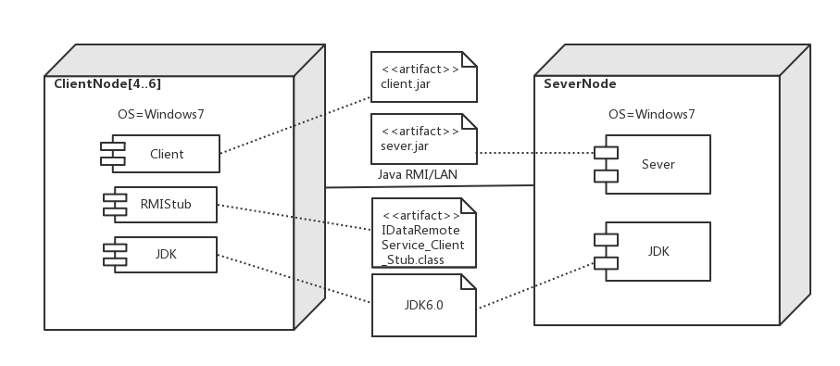

图6 部署图

# 5.接口视角

## 5.1模块的职责

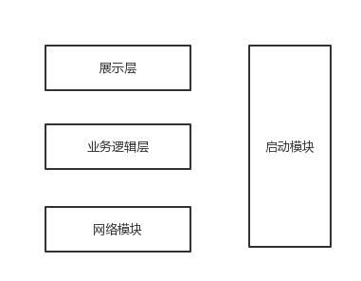 客户端模块视图和服务器端模块视图分别如图7和图8所示。客户端各层和服务器端各层的职责分别如表2和表3所示。

图7 客户端模块视图

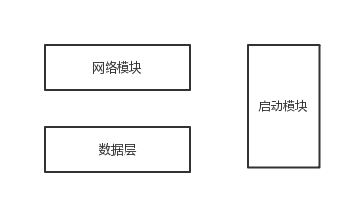

图8 服务器端模块视图

**表2 客户端各层的职责**

|  |  |
| --- | --- |
| **层** | **职责** |
| 启动模块 | 负责初始化网络通信机制 |
| 用户界面层 | 基于窗口的酒店预订系统客户端用户界面 |
| 业务逻辑层 | 对用户界面的输入进行响应并进行业务处理逻辑 |
| 客户端网络模块 | 利用javaRMI机制查找RMI服务 |

**表3 服务器端各层的职责**

|  |  |
| --- | --- |
| **层** | **职责** |
| 启动模块 | 负责初始化网络通信机制，启动用户界面 |
| 数据层 | 负责数据的持久化及数据访问接口 |
| 服务器端网络模块 | 利用javaRMI机制开启RMI服务，注册RMI服务 |

每一层只是使用下方直接接触的层。层与层之间仅仅是通过接口的调用来完成的。层与层之间的接口如表4所示。

**表4 层之间调用的接口**

|  |  |  |
| --- | --- | --- |
| **接口** | **服务调用方** | **服务提供方** |
| Customerblservice  Hotelblservice  Roomblservice  Promotionblservice  Orderblservice  Webworkerblservice  Userblservice | 客户端展示层 | 客户端业务逻辑层 |
| Customerdataservice  Hoteldataservice  Roomdataservice  Promotiondataservice  Orderdataservice  Webworkerdataservice  Userdataservice  Databasefactory | 客户端业务逻辑层 | 服务器端数据层 |

借用用户信用值充值这个用例来说明层与层之间的调用，如图9所示。每一层都是由上层依赖了一个接口，而下层实现了这个接口。Customerblservice提供了Customer界面所需要的所有业务逻辑功能。Customerdataservice提供了对数据库的增删改查等操作。这样的实现就大大降低了各层之间的耦合程度。

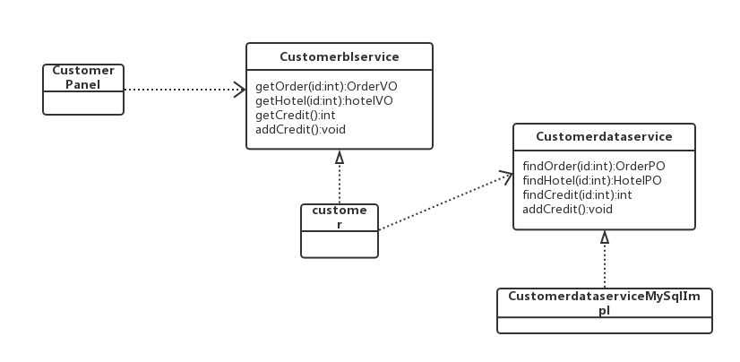

图9 信用充值用例之间调用的接口

## 5.2用户界面层的分解

根据需求，同存在如图10所示19个界面。界面跳转如图10所示。

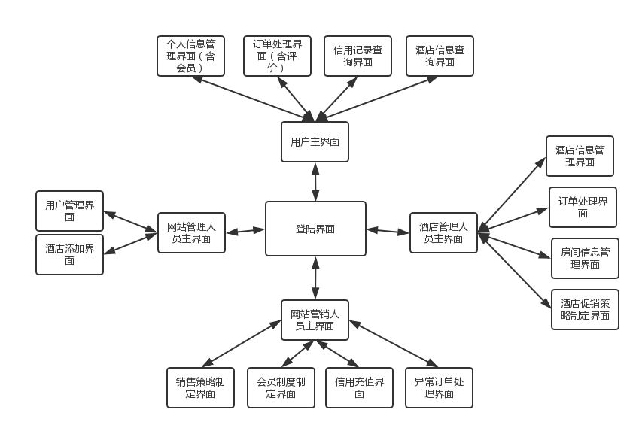

图10 用户界面跳转

服务器端和客户端的用户界面设计是一致的，只是具体的页面不一样。用户界面类如图11所示。

图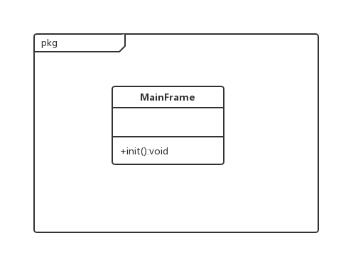11 用户界面类

### 5.2.1用户界面模块的职责

如表5所示为用户界面层模块的职责。

**表5 用户界面层模块的职责**

|  |  |
| --- | --- |
| **模块** | **职责** |
| MainFrame | 界面Frame，负责界面的显示和界面的跳转 |

### 5.2.2用户界面模块的接口规范

用户界面层模块的接口规范如表6所示。

**表6 用户界面层**

|  |  |  |
| --- | --- | --- |
|  | 语法 | Init(args:String[]) |
| MainFrame | 前置条件 | 无 |
|  | 后置条件 | 显示Frame及LoginPanel |

用户界面层需要的服务接口如表7所示。

**表7 用户界面层模块需要的服务接口**

|  |  |
| --- | --- |
| **服务名** | **服务** |
| Userloginservice.Loginblservice | 登陆界面的业务逻辑接口 |
| Userloginservice.*blservice | 每个界面都有一个对应的业务逻辑接口 |

### 5.2.3用户界面模块的设计原理

用户界面利用Java的Swing和AWT库来实现。

## 5.3业务逻辑层的分解

### 5.3.1业务逻辑层模块的职责

|  |  |
| --- | --- |
| userbl | 负责实现对应与登录界面所需要的服务 |
| orderbl | 负责实现订单处理界面所需要的服务 |
| customerbl | 负责实现客户信息界面所需要的服务 |
| hotelbl | 负责实现酒店信息界面所对应的服务 |
| roombl | 负责实现房间信息界面所需要的服务 |
| promotionbl | 负责实现促销策略界面所需要的服务 |
| webworkrbl | 负责实现网站管理界面所需要的服务 |

### 5.3.2业务逻辑层模块的接口规范

**userbl模块的接口示范**

|  |  |  |
| --- | --- | --- |
| 提供的服务（供接口） | | |
| User.login | 语法 | public UserPO login(long account,String password) |
| 前置条件 | 输入有效的账户，密码 |
| 后置条件 | 根据id查找用户是否存在，根据用户信息验证密码是否正确，如果通过验证，则记录当前用户 |
| 需要的服务（需接口） | | |
| 服务名 | | 服务 |
| UserDataService.find（int id） | | 根据ID查找用户信息 |
| UserDataService.finds(String field,int value) | | 根据两值查找多个持久化对象 |
| UserDataService.insert(UserPO po) | | 插入单一持久化对象 |
| UserDataService.delete(UserPO po) | | 删除单一持久化对象 |
| UserDataService.update(UserPO po) | | 更新单一持久化对象 |
| UserDataService.init | | 初始化持久化数据库 |
| UserDataService.finish | | 结束持久化数据库的使用 |

**Orderbl模块的接口规范**

|  |  |  |
| --- | --- | --- |
| 提供的服务（供接口） | | |
| Orders.createOrder | 语法 | public void createOrder(OrderPO om) |
| 前置条件 | 启动一个预订服务 |
| 后置条件 | 在持久化数据库中添加一个订单 |
| Orders.getOrder | 语法 | public OrderPO getOrder(long id) |
| 前置条件 | 要获得一个订单的信息 |
| 后置条件 | 返回一个订单的信息 |
| Orders.cancelOrder | 语法 | public void cancelOrder(long id) |
| 前置条件 | 客户申请撤销订单 |
| 后置条件 | 系统将订单设置为已撤销状态 |
| Order.completeOrders | 语法 | public void completeOrder(long id) |
| 前置条件 | 客户按时办理入住 |
| 后置条件 | 系统将订单设置为已执行状态 |
| Order.recoverOrder | 语法 | Public void recoverOrder(long id) |
| 前置条件 | 客户延期入住，经过酒店或网站的审核 |
| 后置条件 | 系统将订单设为已执行状态 |
| 需要的服务（需接口） | | |
| OrdersDataService.find(long id) | | 根据id查找单一持久化对象 |
| OrdersDataService.finds(String field,int value) | | 根据两值查找多个持久化对象 |
| OrdersDataService.insert(SalesPO po) | | 插入单一持久化对象 |
| OrdersDataService.delete(SalesPo po) | | 删除单一持久化对象 |
| OrdersDataService.update(SalesPO po) | | 更新单一持久化对象 |
| OrdersDataService.init | | 初始化持久化数据库 |
| OrdersDataService.finish | | 结束持久化数据库的使用 |

**Hotelbl模块的接口规范**

|  |  |  |
| --- | --- | --- |
| 提供的服务（供接口） | | |
| Hotel.getHotel | 语法 | public HotelPO getHotel(HotelMessage hm) |
| 前置条件 | 要获得酒店信息 |
| 后置条件 | 返回酒店信息 |
| Hotel.addEvaluation | 语法 | public void addEvaluation (long id，String str) |
| 前置条件 | 有客户给该酒店评价 |
| 后置条件 | 把得到的评分和评价插入到数据库中 |
| Hotel.changeHotel | 语法 | Public void changeHotel(HotelPO rm) |
| 前置条件 | 酒店信息发生更改 |
| 后置条件 | 更新持久化数据 |
| 需要的服务（需接口） | | |
| HotelDataService.find(long id) | | 根据id查找单一持久化对象 |
| HotelDataService.finds(String field,int value) | | 根据两值查找多个持久化对象 |
| HotelDataService.insert(HotelPO po) | | 插入单一持久化对象 |
| HotelDataService.delete(HotelPo po) | | 删除单一持久化对象 |
| HotelDataService.update(HotelPO po) | | 更新单一持久化对象 |
| HotelDataService.init | | 初始化持久化数据库 |
| HotelDataService.finish | | 结束持久化数据库的使用 |

**Roombl模块的接口规范**

|  |  |  |
| --- | --- | --- |
| 提供的服务（供接口） | | |
| Room.getRoom | 语法 | public HotelPO getRoom(long id) |
| 前置条件 | 要显示酒店的房间信息 |
| 后置条件 | 返回房间信息 |
| Room.changeRoom | 语法 | public void change(RoomPO rm) |
| 前置条件 | 房间状态改变 |
| 后置条件 | 改变持久化数据中的房间状态 |
| Room.addRoom | 语法 | Public void addRoom(RoomPO rm) |
| 前置条件 | 酒店申请添加房间 |
| 后置条件 | 在持久化数据库中添加一个房间的信息 |
| 需要的服务（需接口） | | |
| RoomDataService.find(long id) | | 根据id查找单一持久化对象 |
| RoomDataService.finds(String field,int value) | | 根据两值查找多个持久化对象 |
| RoomDataService.insert(RoomPO po) | | 插入单一持久化对象 |
| RoomDataService.delete(RoomPo po) | | 删除单一持久化对象 |
| RoomDataService.update(RoomPO po) | | 更新单一持久化对象 |
| RoomDataService.init | | 初始化持久化数据库 |
| RoomDataService.finish | | 结束持久化数据库的使用 |

**Webworkerbl模块的规范**

|  |  |  |
| --- | --- | --- |
| 提供的服务（供接口） | | |
| Webworker.getAccount | 语法 | public String getAccount(hotelPO hm) |
| 前置条件 | 有人注册会员 |
| 后置条件 | 有人注册会员后，记录其信息 |
| 需要的服务（需接口） | | |
| WebworkerDataService.find(long id) | | 根据id查找单一持久化对象 |
| WebworkerDataService.finds(String field,int value) | | 根据两值查找多个持久化对象 |
| WebworkerDataService.insert(WebworkerPO po) | | 插入单一持久化对象 |
| WebworkerDataService.delete(WebworkerPo po) | | 删除单一持久化对象 |
| WebworkerDataService.update(WebworkerPO po) | | 更新单一持久化对象 |
| WebworkerDataService.init | | 初始化持久化数据库 |
| WebworkerDataService.finish | | 结束持久化数据库的使用 |

**Customerbl模块的接口规范**

|  |  |  |
| --- | --- | --- |
| 提供的服务（供接口） | | |
| Customer.getCustomer | 语法 | public CustomerPO getCustomer(long id) |
| 前置条件 | 当要获得用户信息时 |
| 后置条件 | 返回用户信息 |
| Customer.changeCustomer | 语法 | public void changeCustomer(long id) |
| 前置条件 | 客户请求改变信息 |
| 后置条件 | 更新客户信息 |
| 需要的服务（需接口） | | |
| CustomerDataService.find(long id) | | 根据id查找单一持久化对象 |
| CustomerDataService.finds(String field,int value) | | 根据两值查找多个持久化对象 |
| CustomerDataService.insert(CustomerPO po) | | 插入单一持久化对象 |
| CustomerDataService.delete(CustomerPo po) | | 删除单一持久化对象 |
| CustomerDataService.update(CustomerPO po) | | 更新单一持久化对象 |
| CustomerDataService.init | | 初始化持久化数据库 |
| CustomerDataService.finish | | 结束持久化数据库的使用 |

**Promotionbl模块的接口规范**

|  |  |  |
| --- | --- | --- |
| 提供的服务（供接口） | | |
| Promotion.usePromotion | 语法 | public promotionPO usePromotion(long id) |
| 前置条件 | 下一个订单 |
| 后置条件 | 下一个订单后，使用促销 |
| Promotion.changePromotion | 语法 | public promotionPO changePromotion(long id) |
| 前置条件 | 有新的促销策略 |
| 后置条件 | 有新的促销策略后，更新促销的服务信息 |
| Promotion.getPromotion | 语法 | Public String getPromotion() |
| 前置条件 | 需要展示策略的文本信息时 |
| 后置条件 | 返回促销策略的文本信息 |
| 需要的服务（需接口） | | |
| PromotionDataService.find(long id) | | 根据id查找单一持久化对象 |
| PromotionDataService.finds(String field,int value) | | 根据两值查找多个持久化对象 |
| PromotionDataService.insert(WebworkerPO po) | | 插入单一持久化对象 |
| PromotionDataService.delete(WebworkerPo po) | | 删除单一持久化对象 |
| PromotionDataService.update(WebworkerPO po) | | 更新单一持久化对象 |
| PromotionDataService.init | | 初始化持久化数据库 |
| PromotionDataService.finish | | 结束持久化数据库的使用 |

## 5.4数据层的分解

数据层主要给业务逻辑层提供数据访问服务，包括对于持久化数据的增、删、改、查。

由于持久化数据的保存可能存在多种形式：txt文件，序列化文件，数据库等，所以抽象了数据服务，数据层模块的描述具体如下图所示。

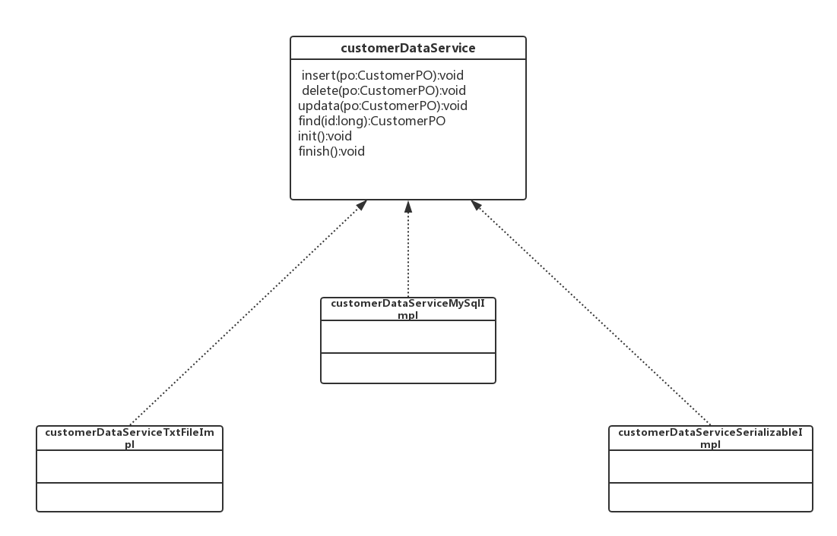

数据层模块的描述—customer

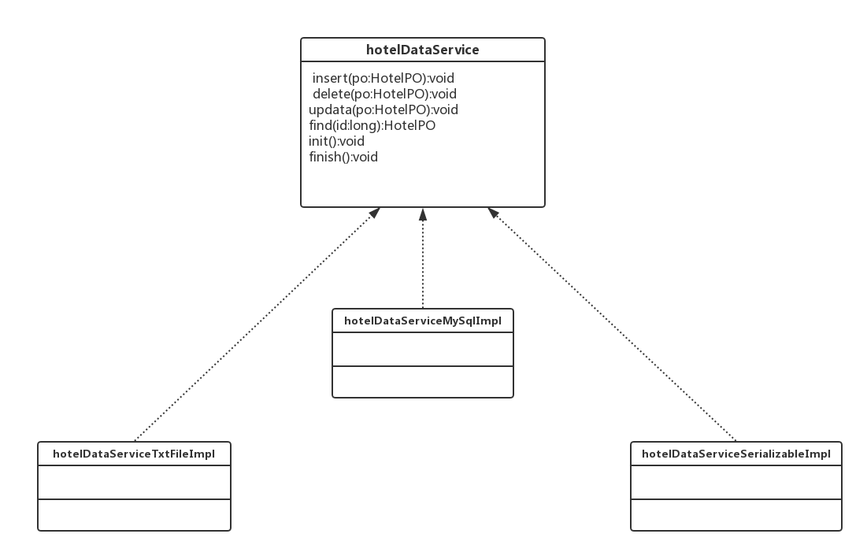

数据层模块的描述—hotel

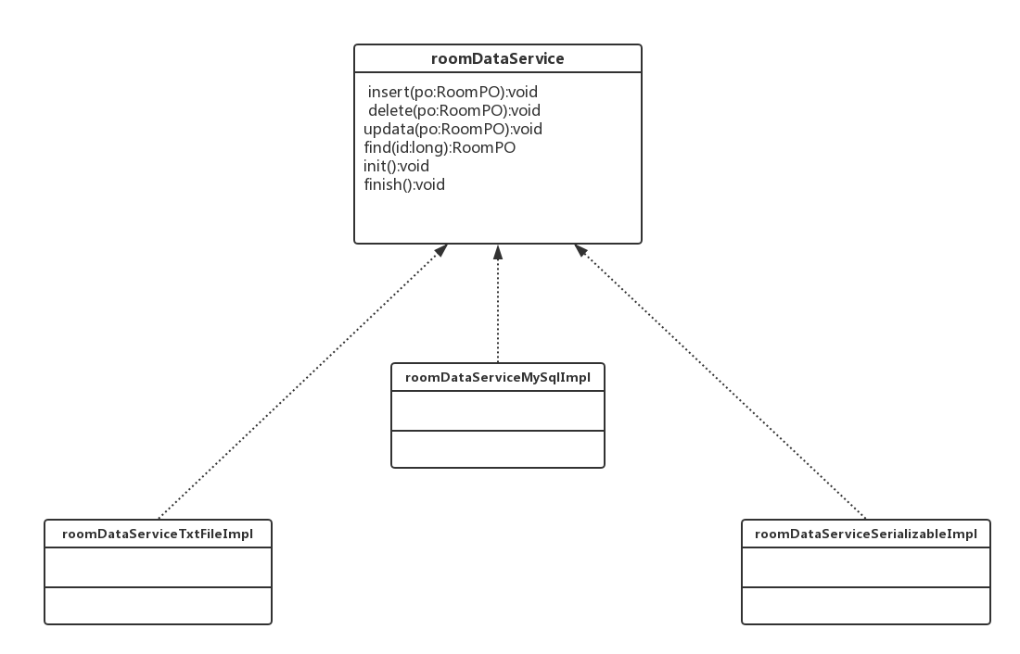

数据层模块的描述—room

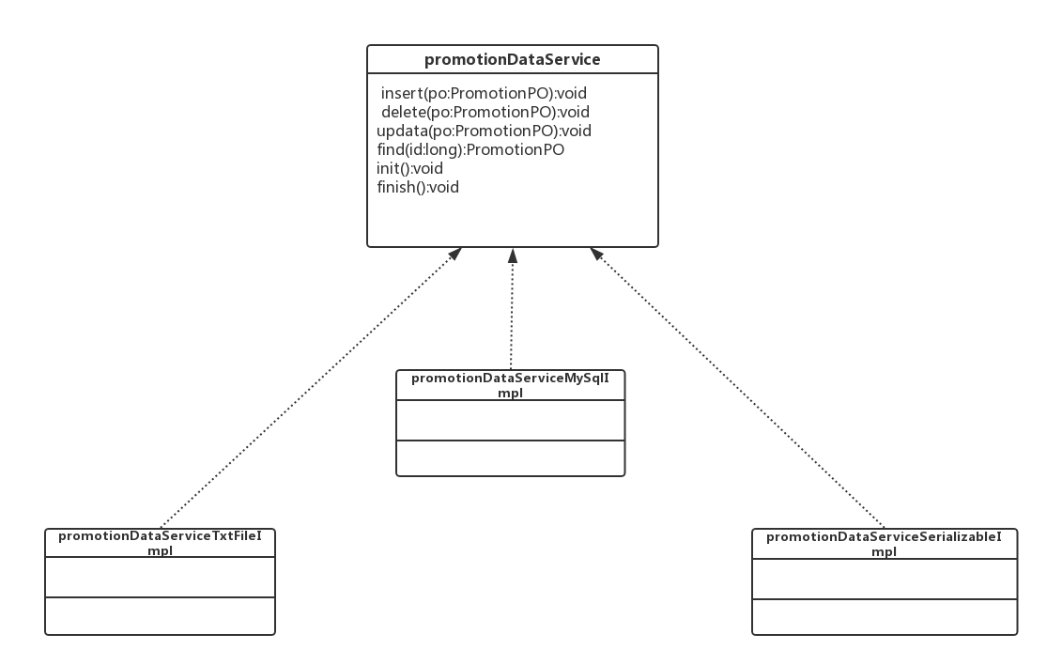

数据层模块的描述—promotion

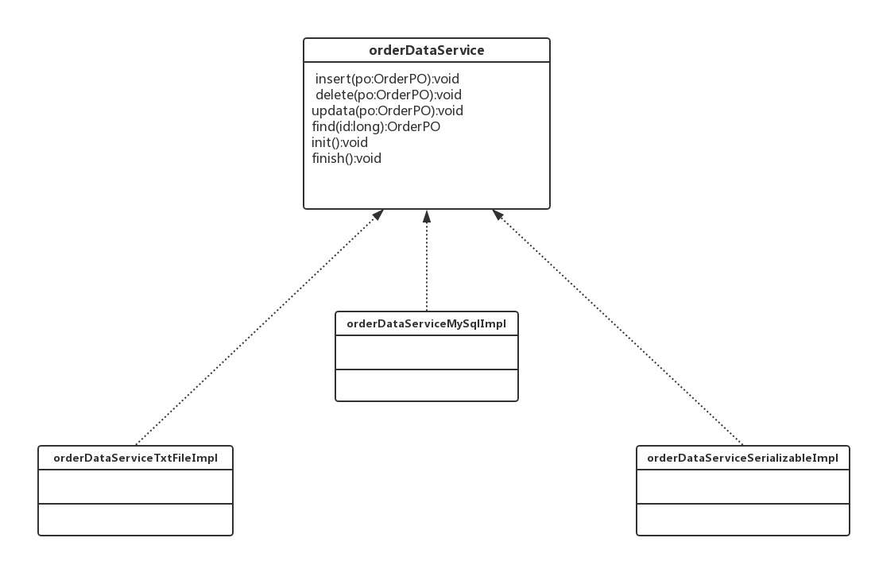

数据层模块的描述—order

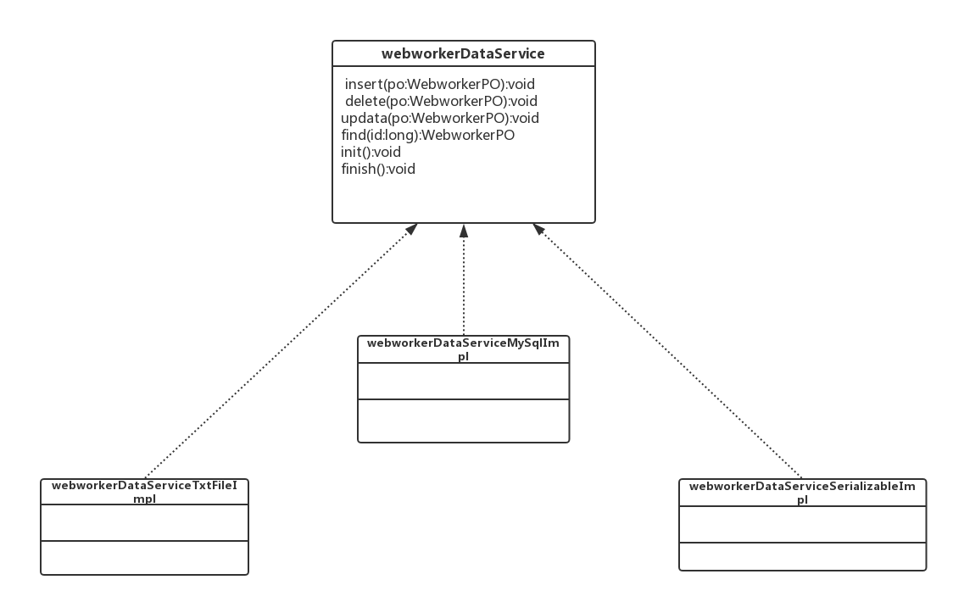

数据层模块的描述—webworker

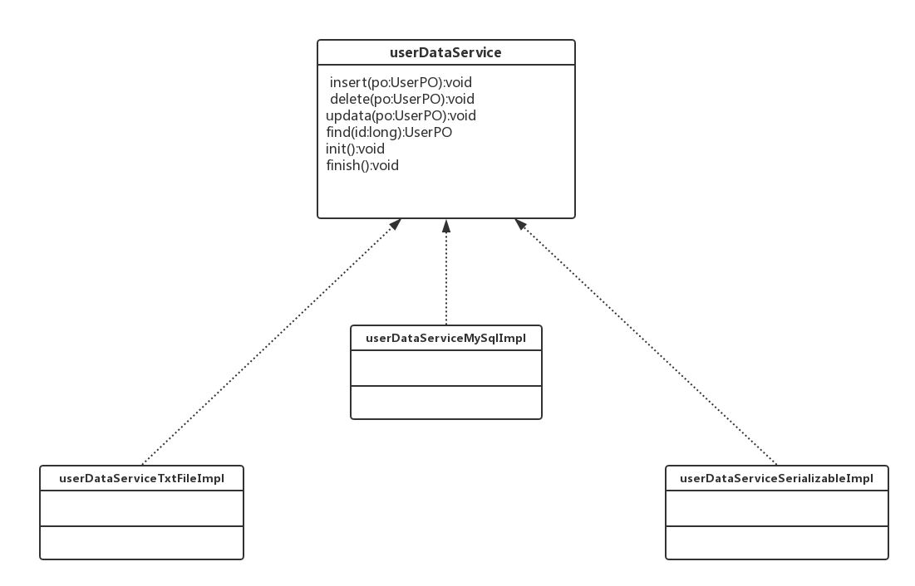

数据层模块的描述—user

### 5.4.1数据层模块的职责

数据层模块的职责如下表所示

|  |  |
| --- | --- |
| 模块 | 职责 |
| CustomerDataService | 持久化客户信息数据库的接口，提供集体载入，集体保存、增、删、改、查服务 |
| CustomerDataServiceTxtFileImpl | 基于txt文件的持久化客户信息数据库的接口，提供集体载入、集体保存、增、删、改、查服务 |
| CustomerDataServiceSerializableImpl | 基于序列化文件的持久化客户信息数据库的接口，提供集体载入、集体保存、增、删、改、查服务 |
| CustomerDataServiceMySqlImpl | 基于MySql数据库的持久化客户信息数据库的接口，提供集体载入、集体保存、增、删、改、查 |
| HotelDataService | 持久化酒店信息数据库的接口，提供集体载入，集体保存、增、删、改、查服务 |
| HotelDataServiceTxtFileImpl | 基于txt文件的持久化酒店信息数据库的接口，提供集体载入、集体保存、增、删、改、查服务 |
| HotelDataServiceSerializableImpl | 基于序列化文件的持久化酒店信息数据库的接口，提供集体载入、集体保存、增、删、改、查服务 |
| HotelDataServiceMySqlImpl | 基于MySql数据库的持久化数据库的接口，提供集体载入、集体保存、增、删、改、查 |
|  |  |
| RoomDataService | 持久化客户信息数据库的接口，提供集体载入，集体保存、增、删、改、查服务 |
| RoomDataServiceTxtFileImpl | 基于txt文件的持久化数据库的接口，提供集体载入、集体保存、增、删、改、查服务 |
| RoomDataServiceSerializableImpl | 基于序列化文件的持久化数据库的接口，提供集体载入、集体保存、增、删、改、查服务 |
| RoomDataServiceMySqlImpl | 基于MySql数据库的持久化数据库的接口，提供集体载入、集体保存、增、删、改、查 |
| PromotionDataService | 持久化客户信息数据库的接口，提供集体载入，集体保存、增、删、改、查服务 |
| PromotionDataServiceTxtFileImpl | 基于txt文件的持久化数据库的接口，提供集体载入、集体保存、增、删、改、查服务 |
| PromotionDataServiceSerializableImpl | 基于序列化文件的持久化数据库的接口，提供集体载入、集体保存、增、删、改、查服务 |
| PromotionDataServiceMySqlImpl | 基于MySql数据库的持久化数据库的接口，提供集体载入、集体保存、增、删、改、查 |
| OrderDataService | 持久化客户信息数据库的接口，提供集体载入，集体保存、增、删、改、查服务 |
| OrderDataServiceTxtFileImpl | 基于txt文件的持久化数据库的接口，提供集体载入、集体保存、增、删、改、查服务 |
| OrderDataServiceSerializableImpl | 基于序列化文件的持久化数据库的接口，提供集体载入、集体保存、增、删、改、查服务 |
| OrderDataServiceMySqlImpl | 基于MySql数据库的持久化数据库的接口，提供集体载入、集体保存、增、删、改、查 |
| WebworkerDataService | 持久化客户信息数据库的接口，提供集体载入，集体保存、增、删、改、查服务 |
| WebworkerDataServiceTxtFileImpl | 基于txt文件的持久化数据库的接口，提供集体载入、集体保存、增、删、改、查服务 |
| WebworkerDataServiceSerializableImpl | 基于序列化文件的持久化数据库的接口，提供集体载入、集体保存、增、删、改、查服务 |
| WebworkerDataServiceMySqlImpl | 基于MySql数据库的持久化数据库的接口，提供集体载入、集体保存、增、删、改、查 |
| UserDataService | 持久化客户信息数据库的接口，提供集体载入，集体保存、增、删、改、查服务 |
| UserDataServiceTxtFileImpl | 基于txt文件的持久化数据库的接口，提供集体载入、集体保存、增、删、改、查服务 |
| UserDataServiceSerializableImpl | 基于序列化文件的持久化数据库的接口，提供集体载入、集体保存、增、删、改、查服务 |
| UserDataServiceMySqlImpl | 基于MySql数据库的持久化数据库的接口，提供集体载入、集体保存、增、删、改、查 |

### 5.4.2数据层模块的接口规范

数据层模块的接口规范如下表所示

|  |  |  |
| --- | --- | --- |
| 提供的服务（供接口） | | |
| CustomerDataService.find | 语法 | Public CustomerPo find(long id) throws RemoteException; |
| 前置条件 | 无 |
| 后置条件 | 按ID进行查找返回相应的CustomerPO结果 |
| CustomerDataService.find | 语法 | Public CustomerPo find(String field,int value)throws RemoteException; |
| 前置条件 | 无 |
| 后置条件 | 按字段名和值查找多个CustomerPO结果 |
| CustomerDataService.insert | 语法 | Public void insert(CustomerPO po) throws RemoteException; |
| 前置条件 | 同样Id的PO在数据库中不存在 |
| 后置条件 | 在数据库中增加一个PO记录 |
| CustomerDataService.delete | 语法 | Public void delete(CustomerPO po) throws RemoteException; |
| 前置条件 | 同样ID的PO在数据库中存在 |
| 后置条件 | 删除一个PO |
| CustomerDataService.updata | 语法 | Public void update(CustomerPO po) throws RemoteException; |
| 前置条件 | 在数据库中存在同样ID的PO |
| 后置条件 | 更新一个po |
| CustomerDataService.init | 语法 | Public void init() throws RemoteException; |
| 前置条件 | 无 |
| 后置条件 | 初始化持久化数据库 |
| CustomerDataService.finish | 语法 | Public void finish() throws RemoteException; |
| 前置条件 | 无 |
| 后置条件 | 结束持久化数据库的使用 |
|  |  |  |
| HotelDataService.find | 语法 | Public HotelPo find(long id) throws RemoteException; |
| 前置条件 | 无 |
| 后置条件 | 按ID进行查找返回相应的HotelPO结果 |
| HotelDataService.find | 语法 | Public HotelPo find(String field,int value)throws RemoteException; |
| 前置条件 | 无 |
| 后置条件 | 按字段名和值查找多个HotelPO结果 |
| HotelDataService.insert | 语法 | Public void insert(HotelPO po) throws RemoteException; |
| 前置条件 | 同样Id的PO在数据库中不存在 |
| 后置条件 | 在数据库中增加一个PO记录 |
| HotelDataService.delete | 语法 | Public void delete(HotelPO po) throws RemoteException; |
| 前置条件 | 同样ID的PO在数据库中存在 |
| 后置条件 | 删除一个PO |
| HotelDataService.updata | 语法 | Public void update(HotelPO po) throws RemoteException; |
| 前置条件 | 在数据库中存在同样ID的PO |
| 后置条件 | 更新一个po |
| HotelDataService.init | 语法 | Public void init() throws RemoteException; |
| 前置条件 | 无 |
| 后置条件 | 初始化持久化数据库 |
| HotelDataService.finish | 语法 | Public void finish() throws RemoteException; |
| 前置条件 | 无 |
| 后置条件 | 结束持久化数据库的使用 |

|  |  |  |
| --- | --- | --- |
| RoomDataService.find | 语法 | Public RoomPo find(long id) throws RemoteException; |
| 前置条件 | 无 |
| 后置条件 | 按ID进行查找返回相应的RoomPO结果 |
| RoomDataService.find | 语法 | Public RoomPo find(String field,int value)throws RemoteException; |
| 前置条件 | 无 |
| 后置条件 | 按字段名和值查找多个RoomPO结果 |
| RoomDataService.insert | 语法 | Public void insert(RoomPO po) throws RemoteException; |
| 前置条件 | 同样Id的PO在数据库中不存在 |
| 后置条件 | 在数据库中增加一个PO记录 |
| RoomDataService.delete | 语法 | Public void delete(RoomPO po) throws RemoteException; |
| 前置条件 | 同样ID的PO在数据库中存在 |
| 后置条件 | 删除一个PO |
| RoomDataService.updata | 语法 | Public void update(RoomPO po) throws RemoteException; |
| 前置条件 | 在数据库中存在同样ID的PO |
| 后置条件 | 更新一个po |
| RoomDataService.init | 语法 | Public void init() throws RemoteException; |
| 前置条件 | 无 |
| 后置条件 | 初始化持久化数据库 |
| RoomDataService.finish | 语法 | Public void finish() throws RemoteException; |
| 前置条件 | 无 |
| 后置条件 | 结束持久化数据库的使用 |

|  |  |  |
| --- | --- | --- |
| PromotionDataService.find | 语法 | Public PromotionPo find(long id) throws RemoteException; |
| 前置条件 | 无 |
| 后置条件 | 按ID进行查找返回相应的PromotionPO结果 |
| PromotionDataService.find | 语法 | Public PromotionPo find(String field,int value)throws RemoteException; |
| 前置条件 | 无 |
| 后置条件 | 按字段名和值查找多个PromotionPO结果 |
| PromotionDataService.insert | 语法 | Public void insert(PromotionPO po) throws RemoteException; |
| 前置条件 | 同样Id的PO在数据库中不存在 |
| 后置条件 | 在数据库中增加一个PO记录 |
| PromotionDataService.delete | 语法 | Public void delete(PromotionPO po) throws RemoteException; |
| 前置条件 | 同样ID的PO在数据库中存在 |
| 后置条件 | 删除一个PO |
| PromotionDataService.updata | 语法 | Public void update(PromotionPO po) throws RemoteException; |
| 前置条件 | 在数据库中存在同样ID的PO |
| 后置条件 | 更新一个po |
| PromotionDataService.init | 语法 | Public void init() throws RemoteException; |
| 前置条件 | 无 |
| 后置条件 | 初始化持久化数据库 |
| PromotionDataService.finish | 语法 | Public void finish() throws RemoteException; |
| 前置条件 | 无 |
| 后置条件 | 结束持久化数据库的使用 |
| OrderDataService.find | 语法 | Public OrderPo find(long id) throws RemoteException; |
| 前置条件 | 无 |
| 后置条件 | 按ID进行查找返回相应的OrderPO结果 |
| OrderDataService.find | 语法 | Public OrderPo find(String field,int value)throws RemoteException; |
| 前置条件 | 无 |
| 后置条件 | 按字段名和值查找多个OrderPO结果 |
| OrderDataService.insert | 语法 | Public void insert(OrderPO po) throws RemoteException; |
| 前置条件 | 同样Id的PO在数据库中不存在 |
| 后置条件 | 在数据库中增加一个PO记录 |
| OrderDataService.delete | 语法 | Public void delete(OrderPO po) throws RemoteException; |
| 前置条件 | 同样ID的PO在数据库中存在 |
| 后置条件 | 删除一个PO |
| OrderDataService.updata | 语法 | Public void update(OrderPO po) throws RemoteException; |
| 前置条件 | 在数据库中存在同样ID的PO |
| 后置条件 | 更新一个po |
| OrderDataService.init | 语法 | Public void init() throws RemoteException; |
| 前置条件 | 无 |
| 后置条件 | 初始化持久化数据库 |
| OrderDataService.finish | 语法 | Public void finish() throws RemoteException; |
| 前置条件 | 无 |
| 后置条件 | 结束持久化数据库的使用 |
| WebworkerDataService.find | 语法 | Public WebworkerPo find(long id) throws RemoteException; |
| 前置条件 | 无 |
| 后置条件 | 按ID进行查找返回相应的WebworkerPO结果 |
| WebworkerDataService.find | 语法 | Public WebworkerPo find(String field,int value)throws RemoteException; |
| 前置条件 | 无 |
| 后置条件 | 按字段名和值查找多个WebworkerPO结果 |
| WebworkerDataService.insert | 语法 | Public void insert(WebworkerPO po) throws RemoteException; |
| 前置条件 | 同样Id的PO在数据库中不存在 |
| 后置条件 | 在数据库中增加一个PO记录 |
| WebworkerDataService.delete | 语法 | Public void delete(WebworkerPO po) throws RemoteException; |
| 前置条件 | 同样ID的PO在数据库中存在 |
| 后置条件 | 删除一个PO |
| WebworkerDataService.updata | 语法 | Public void update(WebworkerPO po) throws RemoteException; |
| 前置条件 | 在数据库中存在同样ID的PO |
| 后置条件 | 更新一个po |
| WebworkerDataService.init | 语法 | Public void init() throws RemoteException; |
| 前置条件 | 无 |
| 后置条件 | 初始化持久化数据库 |
| WebworkerDataService.finish | 语法 | Public void finish() throws RemoteException; |
| 前置条件 | 无 |
| 后置条件 | 结束持久化数据库的使用 |
| UserDataService.find | 语法 | Public UserPo find(long id) throws RemoteException; |
| 前置条件 | 无 |
| 后置条件 | 按ID进行查找返回相应的UserPO结果 |
| UserDataService.find | 语法 | Public UserPo find(String field,int value)throws RemoteException; |
| 前置条件 | 无 |
| 后置条件 | 按字段名和值查找多个UserPO结果 |
| UserDataService.insert | 语法 | Public void insert(UserPO po) throws RemoteException; |
| 前置条件 | 同样Id的PO在数据库中不存在 |
| 后置条件 | 在数据库中增加一个PO记录 |
| UserDataService.delete | 语法 | Public void delete(UserPO po) throws RemoteException; |
| 前置条件 | 同样ID的PO在数据库中存在 |
| 后置条件 | 删除一个PO |
| UserDataService.updata | 语法 | Public void update(UserPO po) throws RemoteException; |
| 前置条件 | 在数据库中存在同样ID的PO |
| 后置条件 | 更新一个po |
| UserDataService.init | 语法 | Public void init() throws RemoteException; |
| 前置条件 | 无 |
| 后置条件 | 初始化持久化数据库 |
| UserDataService.finish | 语法 | Public void finish() throws RemoteException; |
| 前置条件 | 无 |
| 后置条件 | 结束持久化数据库的使用 |

# 6.信息视角

## 6.1数据持久化对象

系统的PO类就是对应的相关的实体类，在此只做简单的介绍。

* UserPO类包含用户的用户名、密码属性。
* OrderPO类则包含订单的信息如时间、客户、酒店及状态等属性。
* CustomerPO类包含用户的ID、信用值、消费记录等属性。
* HotelPO类则包括酒店的位置、星级、好评等属性。
* RoomPO类则包含酒店房间的数量与位置信息。
* PromotionPO类则包含酒店与网站营销策略信息。
* WebeorkerPO类则包含用户身份数据信息。

## 6.2TXT持久化格式

数据持久化格式以UserLog.txt为例。每行分别对应ID、密码。中间用”：“隔开，如下所示：

1339527：1258056789

1831632：6688224466

## 6.3数据库表

数据库中包含：User表、Hotel表、Room表、Promotion表、Order表、Webwork表、Customer表。